Temat: Rozszerzanie i skracanie ułamków zwykłych 27.11.2020 Zapisz temat, datę obejrzyj link z tłumaczeniem.
W trudniejszych przypadkach możesz użyć kalkulatora
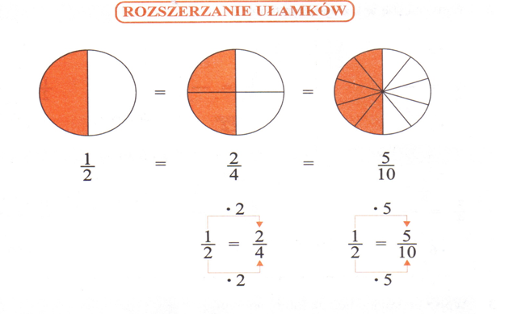
! Aby rozszerzyć ułamki zwykłe należy licznik i mianownik pomnożyć przez tę samą liczbę.
! Aby skrócić ułamek zwykły należy znaleźć największy wspólny dzielnik licznika- liczby znad kreski ułamkowej i mianownika liczby spod kreski ułamkowej i podzielić górną i dolną liczbę przez ten dzielnik
Wskazówka do zadania 1
Licznik liczbę na górze dzielimy przez licznik- liczbę na górze drugiego ułamka w przykładzie pierwszym 5 : 1 otrzymujemy 5, następnie mianownik-liczbę pod kreską dzielimy przez mianownik drugiego ułamka liczbę pod kreską w przykładzie pierwszym 10: 2 to 5. Na górze i na dole wpisujemy w puste kratki liczby 5.
Zadanie1
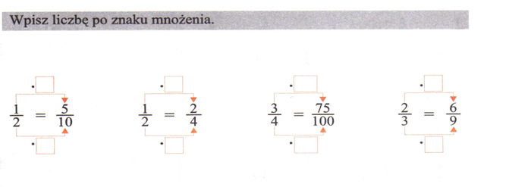
Mnożymy licznik- liczbę na górze z nad kreski ułamkowej i liczbę na dole –mianownik spod kreski ułamkowej przez liczby w kratka czyli w pierwszym przykładzie 2 * 3 to 6, wpisujemy 6 na górze, nad kreską ułamkową i 3 mnożymy przez 3 otrzymujemy 9 wpisujemy pod kreską ułamkową otrzymujemy 6
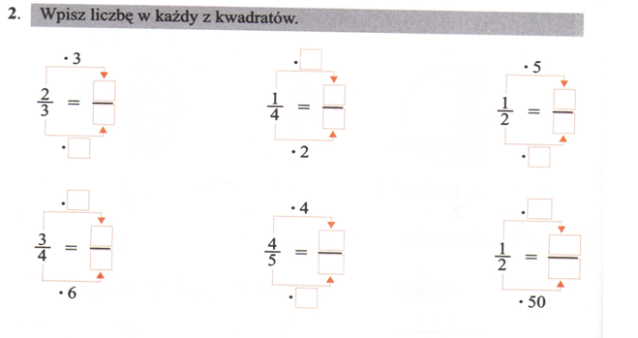
Przykład I 8: 2 to 4, 4 mnożymy przez górną liczbę czyli 4 * 1 to 4, 4wpisujemy nad kreską ułamkową i otrzymujemy cztery ósme
Przykład 2
9 : 3 to 3, 3* 2=6 otrzymujemy sześć dziewiątych.
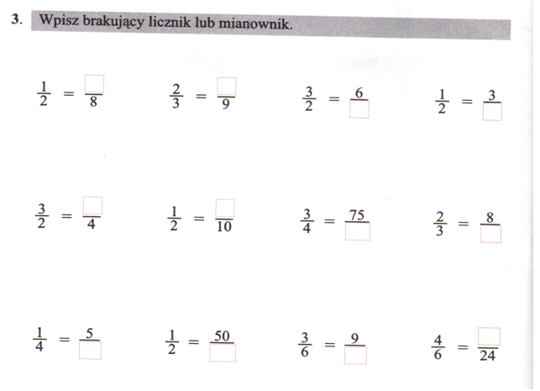

Licznik liczbę na górze dzielimy przez licznik- liczbę na górze drugiego ułamka w przykładzie pierwszym 4 : 2 otrzymujemy 2, następnie mianownik-liczbę pod kreską dzielimy przez mianownik drugiego ułamka liczbę pod kreską w przykładzie pierwszym 10: 5 to 2. Na górze i na dole wpisujemy w puste kratki dwójki.
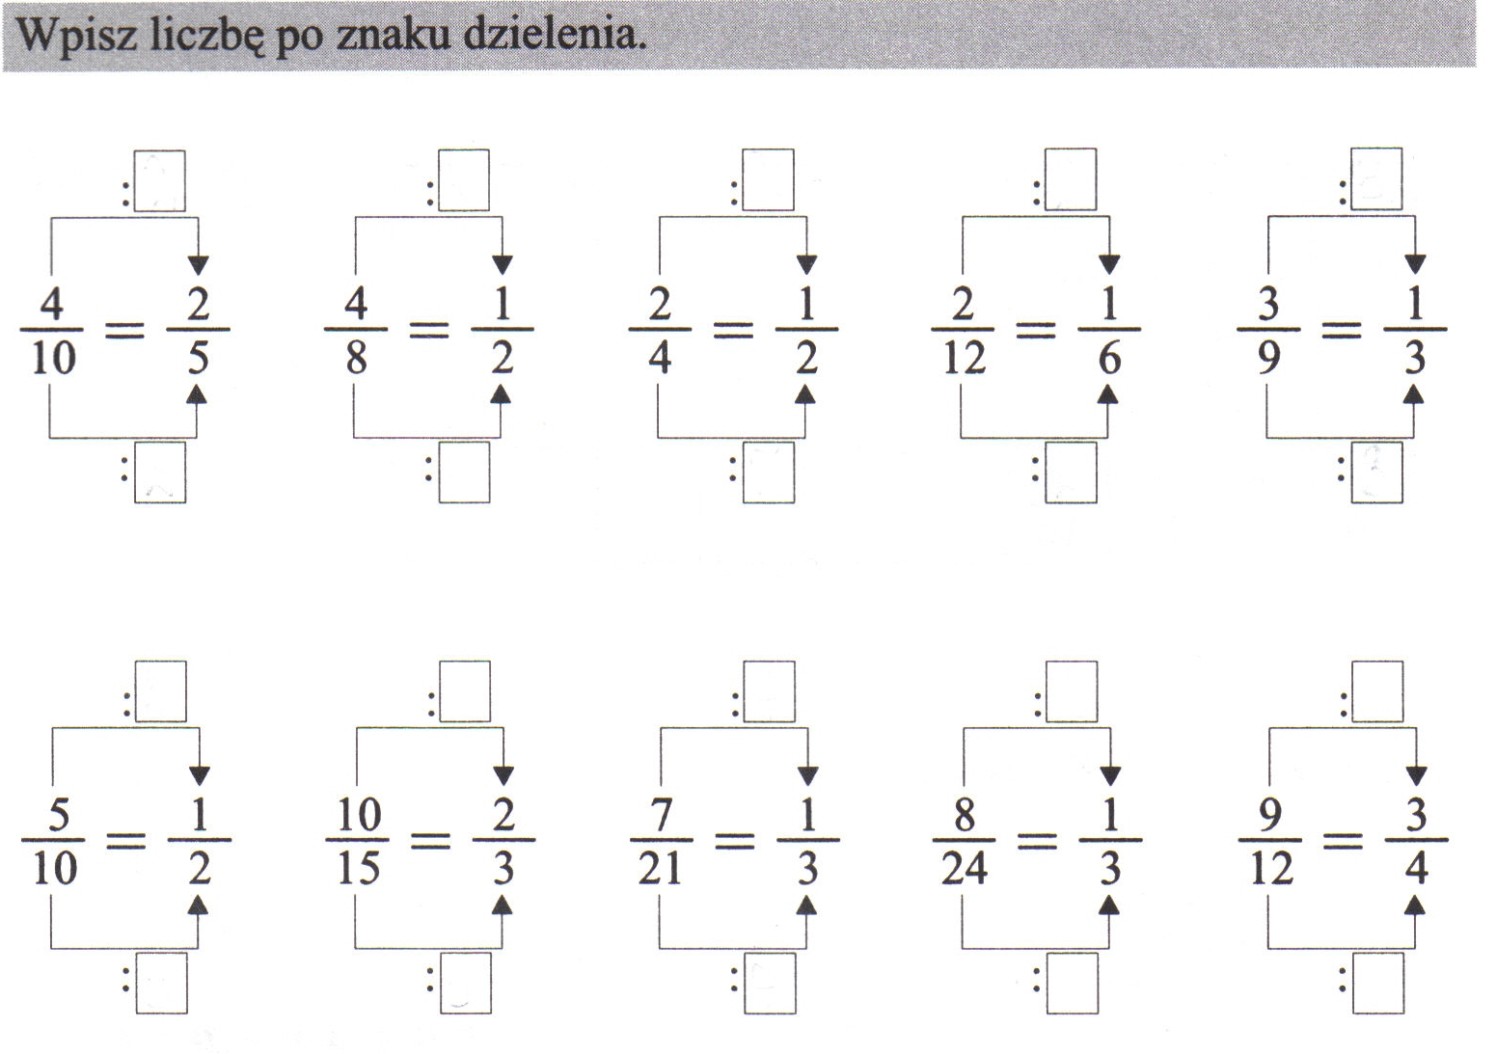
Podziel większy mianownik -większą liczbę pod kreską przez mniejszy mianownik mniejszą liczbę pod kreską i pomnóż przez licznik liczbę nad kreską. Możesz użyć kalkulator